FORMATO C
INFORME FINAL DE RESULTADOS

1. DATOS DE LA PERSONA BENEFICIARIA
Fecha:
Grado académico y nombre completo:
Folio:
Título del proyecto:
Institución postulante:
Institución receptora:
Grado académico y nombre completo de la persona asesora responsable:
Periodo (total) cubierto del informe: | del dd / mm / aaaa | al dd /mm / aaaa

2. RESULTADOS DEL PROYECTO
- Resumen general de actividades:
- Productos comprometidos al inicio del proyecto (con base en el Plan de trabajo-Formato B):

3. PRODUCTOS Y ALCANCES GENERADOS
Capítulos de libro:
Artículos:
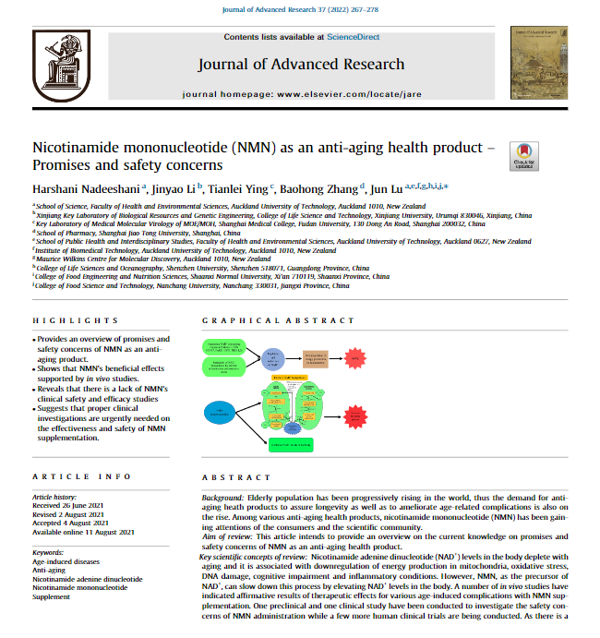
Formación de recursos humanos:
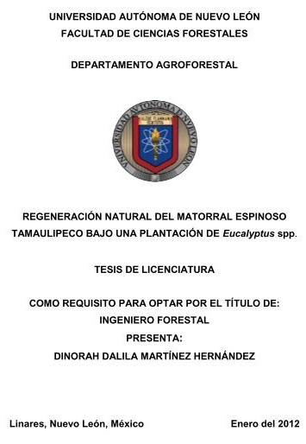
Participación en congresos, seminarios, talleres y simposios:
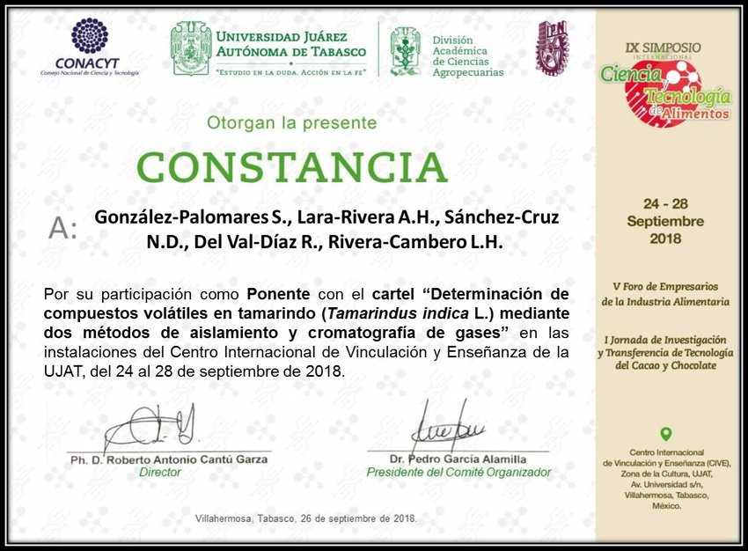
Actividades de difusión:
Vinculación y fortalecimiento de grupos de investigación:
Otros:
Con base en los productos comprometidos en el Plan de trabajo. ¿Se cumplieron los objetivos? (Fundamente/Justifique):

4. EVIDENCIA FOTOGRÁFICA
Evidencia 1. Título. | Evidencia 2. Título.
Evidencia 3. Título. | Evidencia 4. Título.

_________________________________________
GRADO ACADÉMICO, NOMBRE COMPLETO Y
FIRMA AUTÓGRAFA DE LA PERSONA ASPIRANTE
_________________________________________
Vo. Bo.
GRADO ACADÉMICO, NOMBRE COMPLETO Y
FIRMA AUTÓGRAFA DE LA PERSONA
ASESORA RESPONSABLE

_________________________________________
Vo. Bo.
GRADO ACADÉMICO, NOMBRE COMPLETO Y
FIRMA AUTÓGRAFA DE LA PERSONA TITULAR
DE LA INSTITUCIÓN POSTULANTE
Sello de la institución postulante

